Domaći 6

**Domaći uraditi do 11. 11. 2019. I okačiti ga u vašem github repozitorijumu.**

**Ovaj dokument ima četiri strane!**

# Zadatak 1

Napraviti datoteku pod nazivom **print.php** i unutar nje ispisati rekurzivnu funkciju koja treba da se zove **print_array**  za stampanje elemenata niza.

# Zadatak 2

Napraviti datoteku pod nazivom **binary.php** i unutar nje ispisati rekurzivnu funkciju koja treba da se zove **binary** koja dati broj štampa u njegovom binarnom zapisu.

Npr:

binary(5) treba da štampa 101 na ekranu.

binary(23) treba da štampa 10111 na ekranu.

# Zadatak 3

Napraviti 5 stranica pod nazivom **welcome.php**, **house.php**, **professor.php, pet.php** i **result.php**. Na prvoj stranici (welcome.php) treba da se nalazi poruka dobrodošlice i polje koje pita korisnika da unese svoje ime i dugme koje ce korisnika da odevede na house.php stranicu. Na house.php stranici korisniku se nudi da izabere tačno jednu od 4 ponuđene Hogwarts kuće: Gryffindor, Slytherin, Ravenclaw i Hufflepuff i dugme za prelazak na sljedeću stranu, odnosno na professor.php. Takodje pored imena svake kuće staviti i sliku amblema te kuće.Korisnik na house.php je obavezan da odabere jednu od kuća kako bi prešao na sljedeću stranu. Na strani professor.php treba da se nalazi pitanje da korisnik odabere omiljenog profesora i ponuđeni odgovori su: Minerva McGonagall, Severus Snape, Albus Dumbledore, Filius Flitwick, Alastor Moody, Remus Lupin. Ispod ovog odabira nalazi se dugme za prelazak na sljedeću stranicu, pet.php, na kojoj korisnik treba da odabere kojeg ljubimca bi poveo sa sobom u Hogwarts, a ponuđeni odgovori su: Sova, Žaba, Mačka ili Pauk. Ispod pitanja nalazi se dugme koje vodi na stranicu results.php. Na stranici results.php korisniku treba da se ispišu odgovori koje je odabrao zajedno sa imenom. (Vidi slike dolje)

**welcome.php**

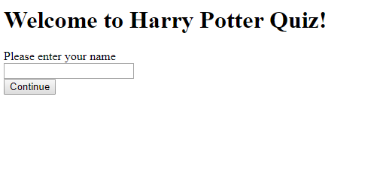

**house.php**

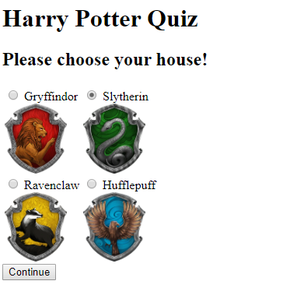

**professor.php**

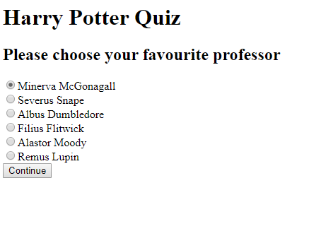

**pet.php**

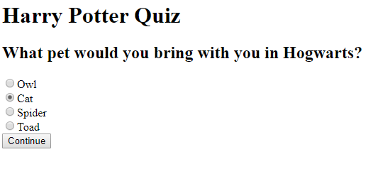

**result.php**

